Aufgabe

Trage bitte in das Kreuzworträtsel die verschiedenen Strukturen einer Pantoffeltierzelle ein.
Hilfe bekommst du auf der CD-ROM Natura multimedial 2 in der Lektion „Pantoffeltierchen“.

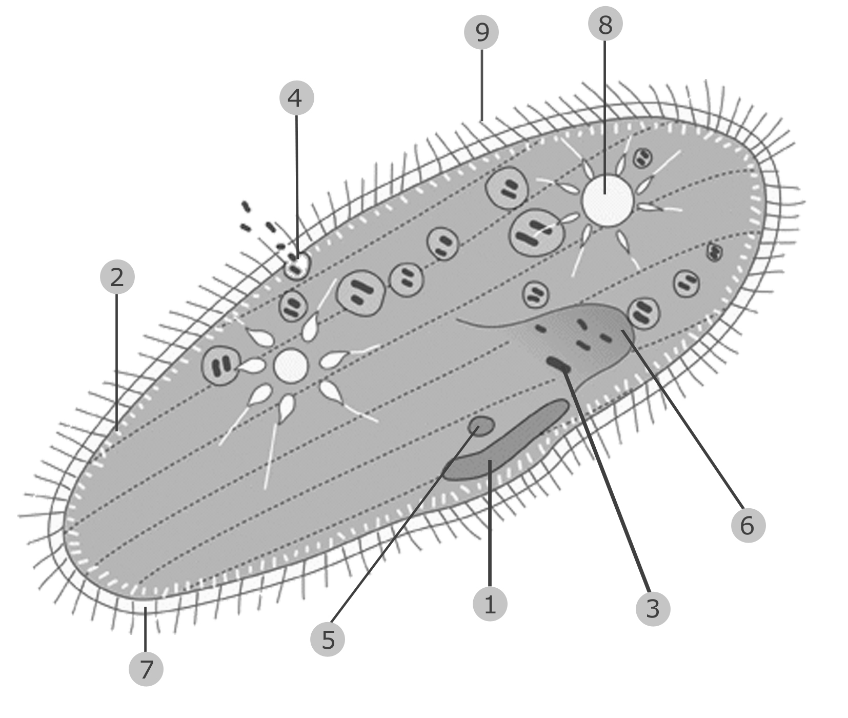

¹
²
³
⁴
⁵
⁶
⁷
⁸
⁹

Das Lösungswort lautet:

1. Grosskern
2. Trichocyste
3. Nahrungsbestandteil
4. Zellafter
- Kleinkern
- Mundfeld
- Zellhaut
- Vakuole
- Wimpern

G | R | O | S | S | K | E | R | N
 |  |  |  | T | R | I | C | H | O | C | Y | S | T | E
 | N | A | H | R | U | N | G | S | B | E | S | T | A | N | D | T | E | I | L
 |  |  |  |  |  | Z | E | L | L | A | F | T | E | R
 |  |  |  | K | L | E | I | N | K | E | R | N
M | U | N | D | F | E | L | D
 |  |  |  | Z | E | L | L | H | A | U | T
V | A | K | U | O | L | E
 | W | I | M | P | E | R | N

Das Lösungswort lautet: |  | Einzeller

